
Adı - Soyadı: Sınıfı: Numarası: Puan:
2. YAZILI
1. DÖNEM
SINIF
6.
2023-2024 EĞİTİM ÖĞRETİM YILI ---- ORTAOKULU DİN KÜLTÜRÜ VE AHLAK BİLGİSİ YAZILI SINAVI

Hz. Muhammed (s.a.v.) bir gün Safa Tepesi’ne çıkar ve orada bulunanlara şöyle seslenir: “Şu dağın ardında veya şu vadide size saldırmak üzere olan bir süvari birliğinin olduğunu söylesem bana inanır mısınız?” Onlar da “Evet senden hep doğruluk gördük.” diyerek cevap verirler. Bunun üzerine Hz. Muhammed (s.a.v): “Ben Allah’ın görevlendirdiği bir peygamberim. Sizi Allah’a ortak koşmamaya davet ediyorum.” diye seslenir.
1. Bu olaydaki altı çizili bölümler peygamberlerin hangi sıfatlarına işaret etmektedir. Sırasıyla yazınız (15 puan)

“Biz ona İshak’ı ve Yakub’u armağan ettik. Hepsini hidayete erdirdik. Daha önce Nûh’u da hidayete erdirmiştik. Zürriyetinden Dâvud’u, Süleyman’ı, Eyyub’u, Yûsuf’u, Mûsâ’yı ve Hârûn’u da. İyilik yapanları işte böyle mükâfatlandırırız.”
(En’âm suresi, 84. ayet)
2. Bu ayette kendisine kutsal kitap gönderilen iki peygamberi belirleyip kendilerine hangi kutsal kitap gönderildiğini yazınız. (15 puan)

“Yazıklar olsun o namaz kılanlara ki, Onlar namazlarını ciddiye almazlar. Onlar (namazlarıyla) gösteriş yaparlar.”
(Mâ’ûn suresi, 4-6. ayetler)
3. Bu ayetlerde namazın nelere dikkat edilerek kılınması gerektiği vurgulanmaktadır? Kısaca yorumlayınız. (15 puan)

4. Aşağıdaki görsellerin namazın hangi hazırlık şartına ait olduğunu yazınız. (15 puan)
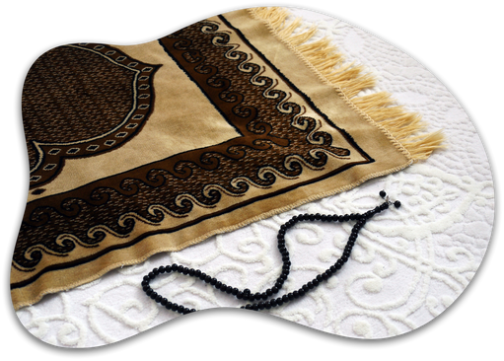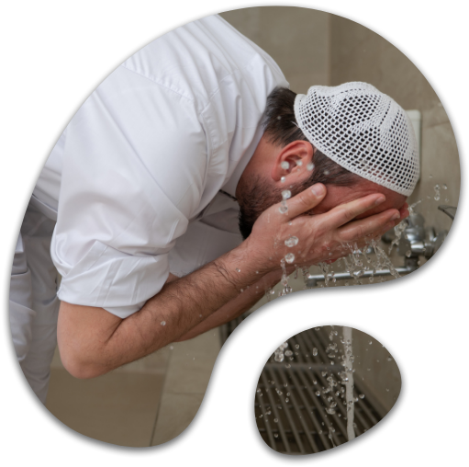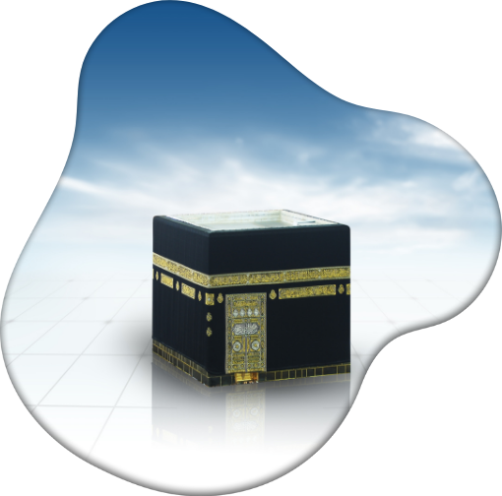

--------------------------------- --------------------------------- ---------------------------------


Cemaat ile namaz kılmak dinen önemli bir yere sahiptir. Bu namazlar insanlar arasındaki kardeşlik ilişkilerinin gelişmesine büyük katkı sağlamaktadır. Bundan dolayı bazı namazların cemaat ile kılınması zorunludur.
5. Bu metinde altı çizili olarak belirtilen namazların hangileri olduğunu ve bu namazların dinî hükmünü yazınız (10 puan)

- Ellerimi bağladıktan sonra sırasıyla Sübhaneke duasını, Fatiha suresini ve Kevser suresini okudum.
6. Bu sözleri söyleyen bir Müslümanın namazın hangi iki rüknünü gerçekleştirdiğini söyleyebiliriz. (10 puan)

7. Namazlarına özen gösteren ve sorumlu olduğu her namazı vaktinde kılan bir kimsenin hangi kazanımları elde edeceğini kısaca açıklayınız. (10 puan)

Suyun bulunmadığı veya kullanıma elverişli olmadığı durumlarda teyemmüm abdesti alınır. Bu abdest için ihtiyacımız olanlar toprak veya toprak cinsi maddelerdir.
8. Namaz için alınması gereken abdestin tarifini yapınız. (10 puan)

MİKAİL OKUMUŞ
(Din Kültürü ve Ahlak Bilgisi Öğretmeni)

